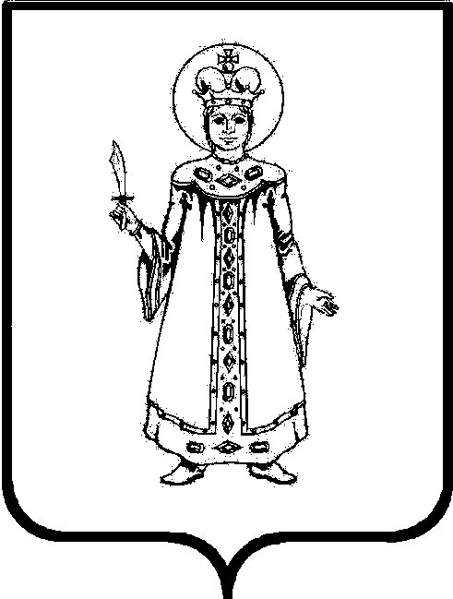

П О С Т А Н О В Л Е Н И Е

АДМИНИСТРАЦИИ

СЛОБОДСКОГО СЕЛЬСКОГО ПОСЕЛЕНИЯ

УГЛИЧСКОГО МУНИЦИПАЛЬНОГО РАЙОНА

от 11.06.2024 № 112

Об отмене постановления Администрации Слободского сельского поселения от 10.03.2020 № 32 «Об утверждении Административного регламента предоставления муниципальной услуги «Выдача специального разрешения на движение тяжеловесного и (или) крупногабаритного транспортного средства по маршрутам, проходящим полностью или частично по дорогам местного значения в границах Слободского сельского поселения»

В соответствии с федеральными законами от 06.10.2003 №131-ФЗ «Об общих принципах организации местного самоуправления в Российской Федерации», Законом Ярославской области от 08.11.2023 № 65-з «О признании утратившим силу пункта 1 части 2 статьи 2 Закона Ярославской области «О вопросах местного значения сельских поселений на территории Ярославской области» (с изменениями от 31.10.2023), руководствуясь Уставом Слободского сельского поселения
АДМИНИСТРАЦИЯ ПОСЕЛЕНИЯ ПОСТАНОВЛЯЕТ:
- Отменить постановление Администрации Слободского сельского поселения от 10.03.2020 № 32 «Об утверждении Административного регламента предоставления муниципальной услуги «Выдача специального разрешения на движение тяжеловесного и (или) крупногабаритного транспортного средства по маршрутам, проходящим полностью или частично по дорогам местного значения в границах Слободского сельского поселения».
- . Отменить постановление Администрации Слободского сельского поселения от 20.09.2021 № 227 «О внесении изменений в постановление Администрации Слободского сельского поселения от 10.03.2020 № 32 «Об утверждении Административного регламента предоставления муниципальной услуги «Выдача специального разрешения на движение тяжеловесного и (или) крупногабаритного транспортного средства по маршрутам, проходящим полностью или частично по дорогам местного значения в границах Слободского сельского поселения».
- Настоящее постановление вступает в силу со дня его официального обнародования и подлежит размещению в Информационном вестнике Слободского сельского поселения и на официальном сайте Администрации Слободского сельского поселения: http://слободское-адм.рф/
- Контроль за исполнением настоящего постановления оставляю за собой.

Глава Слободского сельского поселения М.А. Аракчеева

